计算传热学第一次作业

——抛物型流动的数值模拟

计自飞；付荣桓；许笑羽；汪波

**1 问题设定**

针对流向具有抛物型特征一类流动，（1）写出通用形式的控制方程；（2）实现网格划分，可针对简单规则区域，也可用于曲壁一类的相对复杂区域；（3）实现方程离散；(4)编写程序，实现该类流动的数值模拟；（5）选择某一具体流动，进行数值模拟，并将模拟结果与近似解或实验结果或其他软件的模拟结果对照分析；(6)既能模拟层流，也能模拟湍流。

要求：（1）提交完整报告，包括以上5个方面的内容；（2）提交可正确运行的源代码程序；（3）按组完成，需最终答辩，报告人和答辩人现场随机确定。

**2 求解方法分析**

**2.1数学物理模型**

流向具有抛物型特征的一类流动，最典型的是边界层问题，下面分别考虑层流和湍流两类边界层，获得它们的控制方程。

**2.1.1定常不可压缩层流边界层**

考虑一类二维平直固壁的定常扰流问题，设轴*x*和*y*分别与壁面平行和垂直，坐标原点为固壁前缘。连续性方程和动量方程的两个分量式分别为(忽略体积力)







在边界层内，流场特征尺度在*x*和*y*两个方向上是不同的，分别为固壁长度*L*和边界层厚度*δ*。因而法向速度相对于流向速度可以忽略，法向粘性力相对于流向粘性力也可以忽略，于是*y*方向动量方程可以化为



即压力只是*x*的函数，这样NS方程在边界层内简化为



来流为自由流，边界层外缘势流区的速度只有一个方向的分量*u*=*U*e,则外流区的欧拉方程简化为



则方程可以进一步简化为如下抛物型方程



故不可压缩层流边界层的控制方程可以总结为



**2.1.2不可压缩湍流边界层**

当流动的雷诺数增加时，边界层的层流流动失稳转捩为湍流，采用和上一节中类似的模型，对于平板定常湍流边界层，其平均运动是二维平面运动，即平均速度只有和分量，，并且，根据雷诺方程和连续方程，边界层内平均运动的控制方程可写为：







根据量纲分析，忽略方程中的高阶小量。因此*y*方向的运动方程可简化为



对上式从*y*到∞积分可得



其中*p*∞(*x*)为边界层外缘势流区的压力。由上式可知



由于在势流区有



代入式可得



将其代入*x*方向的运动方程，并略去雷诺应力随*x*的的变化项，得到



为了求解还需要补充雷诺应力的封闭方程，根据Boussineq提出的涡粘模式，有



其中为涡粘系数，为湍动能，为平均运动的变形率张量，且



将涡粘假设代入雷诺方程，可得



补充两方程模型的控制方程组:





以上各式中包含的经验常数，，，，需要用典型流动的实验结果和计算结果作最佳拟合得到，常用的数值为：



**2.1.3层流、湍流通用形式控制方程**

如果对层流、湍流方程中的和不做区分，可以得到如下通用形式的控制方程：



其中**时，对应于连续方程；**，对应于层流边界层流向动量方程；对于湍流边界层扩散系数和源项按之前列出湍流表达式处理。

**2.2方程离散**

将控制方程进行变换，可以得到



其中为*y*方向上的对流扩散通量。下面对计算域进行空间离散，如图1所示，计算节点为P，周围节点分别为W,E,S,N，相应控制体边界为w,e,s,n，控制体边界均位于两节点中间位置。

*s*

*w*

E

W

N

S

*e*

*n*

*y*

*x*

P

图1、P节点控制容积

对控制方程在P节点控制体上(*x*:*w*→*e*, *y*:*s*→*n*)积分得：



进一步展开得：



假定：(1) 源项在控制体上取为均匀分布，且

(2) 在控制体各界面上对流扩散总通量为均匀分布。

在上述假定下，上式可进一步分解为：



*x*方向没有扩散作用采用迎风格式进行离散：



其中。

*y*方向对流扩散总通量采用一维通用格式离散：



其中，*A* 、*B*为三点格式系数，*Pn*和*Ps*分别为*n*界面和*s*界面处的Peclet数，其定义为：



将式代入式并整理得：



其中各节点参数系数为：



三点格式的表达式为：



对于混合格式和乘方格式分别具有如下形式：





源项的处理：线性方程迭代收敛要求，故对源项做如下处理



加*项指用上一层迭代值代替。

**3 数值算例**

**3.1 层流边界层**

**3.1.1 计算域及流体参数**

构建了如下图2所示的计算区域，沿来流方向的长度为0.5m，垂直于来流方向为0.1m，网格划分在x和y方向分别为200个节点。根据边界层流动的特点，本题使用非均匀网格进行计算，其中在入段侧和壁面侧流动速度梯度较大，因此网格密度较大，而在远离平板一侧，流动接近无穷远处来流，速度梯度减小，网格稀疏，图2给出了网格划分情况。

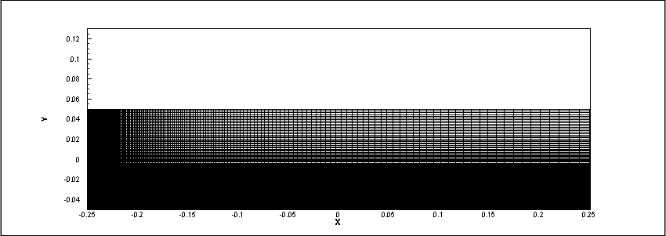

图2、计算区域网格划分

选择液态水作为流体，计算参数:液体密度为998.2kg/m3，液体粘性系数为0.001003kg/ms,为了保证流动为层流，根据层流的雷诺数范围



以平板长度为特征尺寸，可以确定来流速度



算例中采用的均匀来流速度为0.002m/s,计算区域的上方取为来流速度或者对称边界条件影响不大，平板附近使用无滑移的边界条件。

**3.1.2 数值计算流程**

使用有限容积法求解的步骤总结如下：

1. 选定计算参数和网格划分，流场速度初始化为来流速度*U*；
2. 根据离散的动量方程及初始速度场求解*u*速度，系数中的各速度采用节点平均值代替；
3. 根据连续性方程的离散形式及上一步骤中得到的*u*速度求解新的*v*速度；
4. 判断新求解出的速度场与上一次迭代后的速度场的最大误差，如果小于判敛误差(1×10-8m/s),计算结束，否则重复过程2-3，直到收敛为止；
5. 将速度场及网格信息输出到文件，采用tecplot绘图。

**3.1.3 结果与讨论**

利用Gfortran编译器使用Fortran语言编写计算程序，可以得到层流平板边界层的数值求解结果，如下图3所示分别为计算区域流场中*x*方向速度分量和*y*方向速度分量的大小。

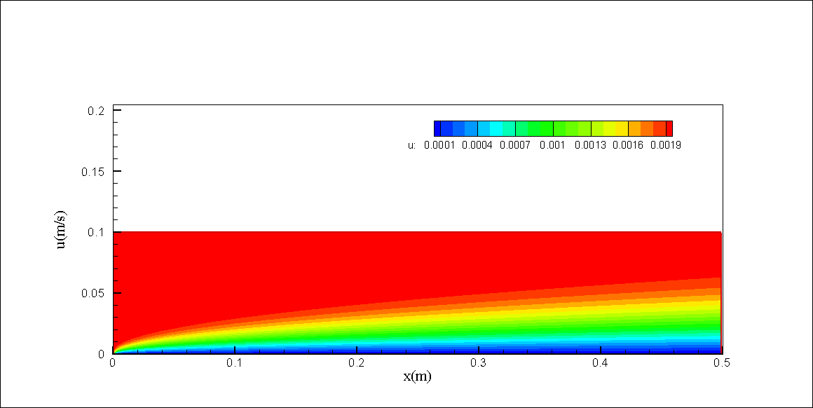

速度*u*的大小分布

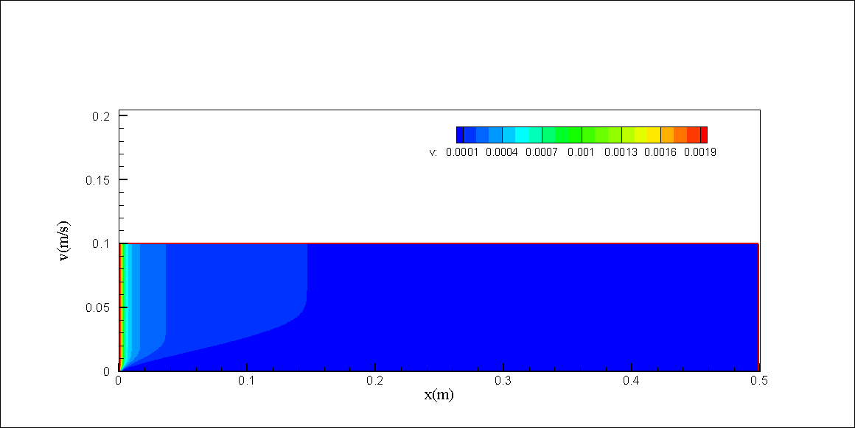速度*v*的大小分布

图3、层流边界层的数值计算结果

为了进一步表达边界层的流动特征，下面给出平板边界层的速度矢量图和流线图，为了达到较好的表达效果，需要减小网格数，在流向取40个网格，在法向取10个网格，重新进行计算，得到的速度矢量图和流线图如图4所示。

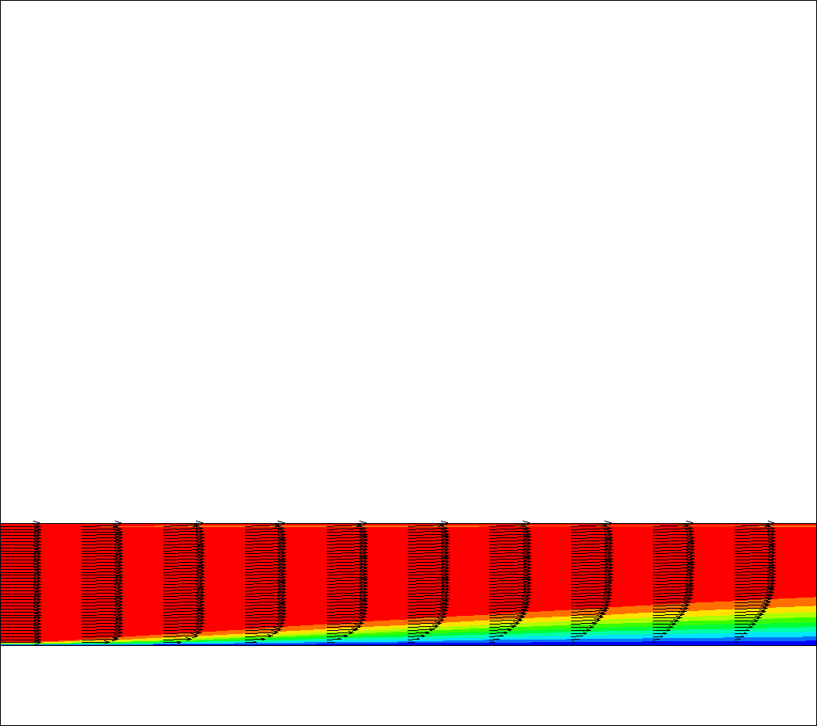

平板层流板结层速度矢量图

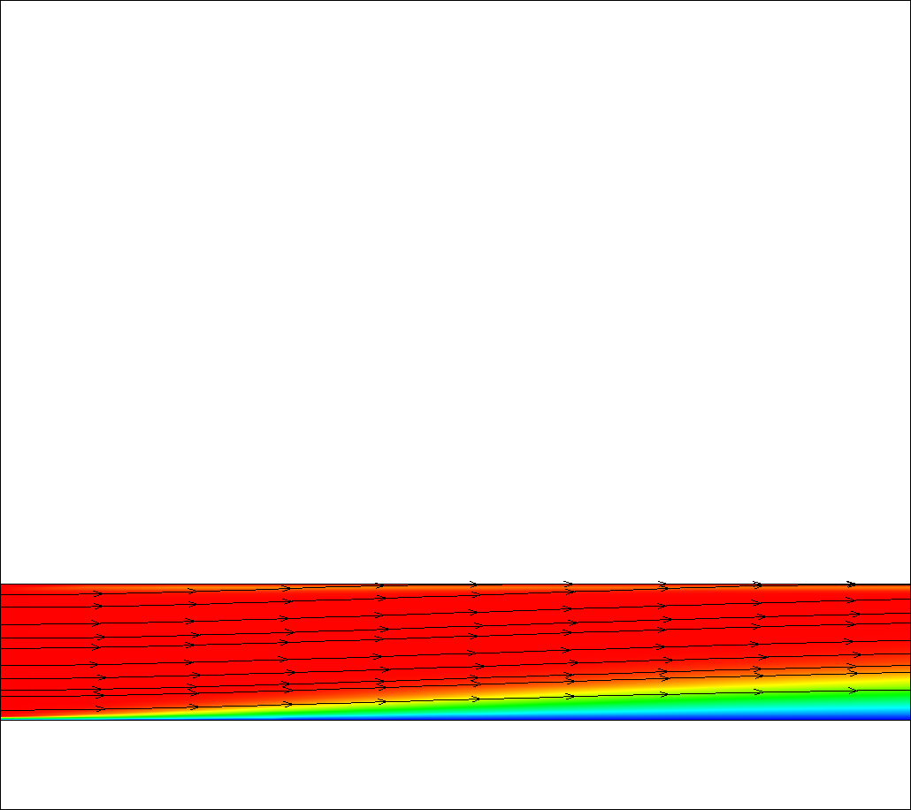

平板层流边界层流线图

图4、平板层流板结层的计算结果

为了验证数值计算方法的合理性，用以上数值计算结果与平板层流边界层的布拉修斯（H.Blasius，1908）相似性解进行对比。

布拉修斯（H.Blasius，1908）利用相似性解法，求解了层流平板边界层方程式，并且根据边界层名义厚度的定义(*u*=0.99*U*处距固体壁面的法向距离)得到了名义厚度随平板长度的变化关系



在本算例设定的几何参数和流体参数条件下，利用布拉修斯近似解得到的边界层名义厚度随流动距离变化的规律如图5所示。

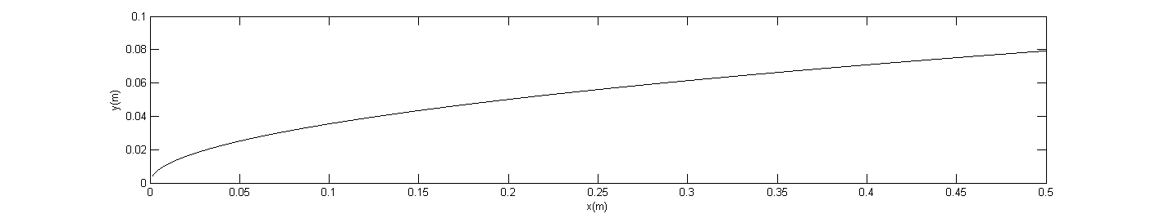

图5、相似性解得到的层流边界层名义厚度

通过图3与图5的对比，可以看到首先，边界层的形状基本一致，在入口处厚度为0，随着流动距离的增加，边界层的厚度随之增加，达到一定程度后，边界层厚度增加缓慢；其次，利用布拉修斯近似解计算得到的计算域出口位置的边界层厚度约为0.08m，使用本题编写的基于有限体积法的层流边界层流动计算程序得到的计算域出口边界层厚度大小为0.06m，同时，我们还利用Fluent软件进行了数值仿真，得到的边界层名义厚度在0.003m左右，可见本题编写的数值计算程序的计算结果与相似性解的结果十分接近。

**3.2 湍流边界层**

**3.2.1 计算域及流体参数**

我们知道，相比于层流流动，处于湍流状态的流体受到壁面的限制作用包括粘性切应力和湍流附加切应力两种作用力，由于湍流漩涡的扩散速度远大于粘性漩涡的扩散速度，因此，在相同作用下，湍流速度边界层的厚度要比层流边界层后。为此，我们对计算域进行了调整。流体参数与层流边界层相同，来流速度增大至，雷诺数在左右，说明在此来流速度下，流动状态已达到湍流。

**3.2.2 数值计算流程**

湍流的计算程序也一并给出，湍流计算的编程思想基本与层流的计算类似，只是需要更多的迭代，并且需要对源项进行处理，可以总结如下：

1. 选定计算参数和网格划分，流畅速度初始化为来流速度*U*，*k*初始为速度平方，*ε*初始化为0，给出修正粘性系数
2. 根据离散的动量方程及初始速度场求解*u*速度，系数中的个速度采用节点平均值代替
3. 根据离散的湍动能方程及最新速度场和初始化的耗散率求解湍动能，更新粘性系数
4. 根据离散的耗散率方程及最新速度场和湍动能求解耗散率系数，更新粘性系数
5. 根据连续性方程的离散形式及最新的*u*速度求解新的*v*速度
6. 判断新求解出的速度场与上一次迭代后的速度场的最大误差，如果小于判敛误差(1×10-8m/s),计算结束，否则重复过程2-5，直到收敛为止。
7. 将速度场及网格信息输出到文件，采用tecplot绘图。

**3.2.3 结果与讨论**

利用湍流计算程序求解的湍流平板边界层流场流向速度、法向速度和流线图如下图6所示。

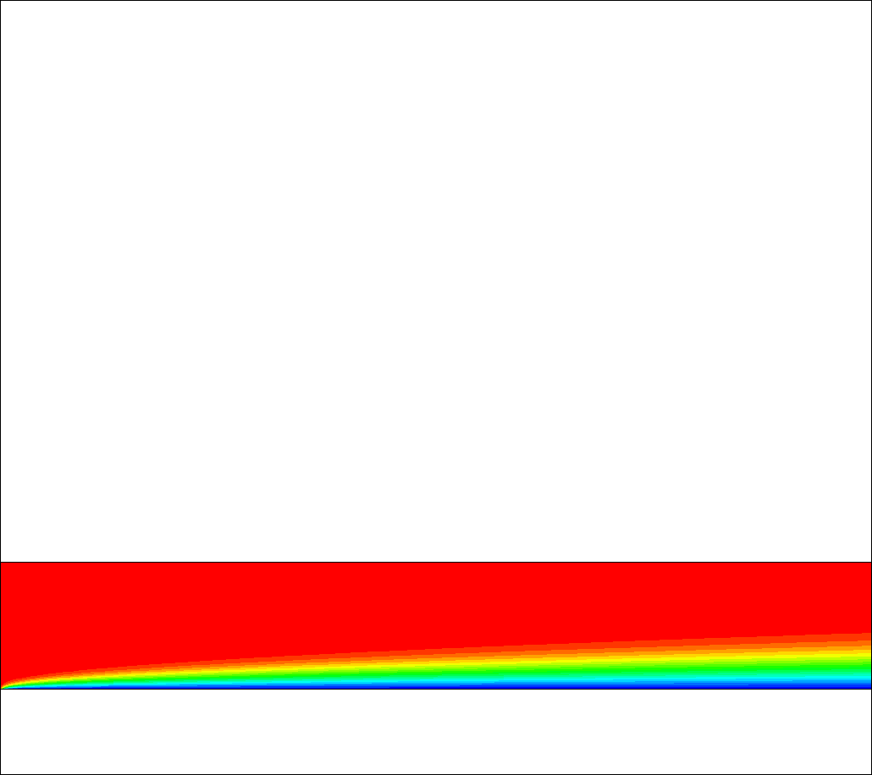

（a）流向速度云图

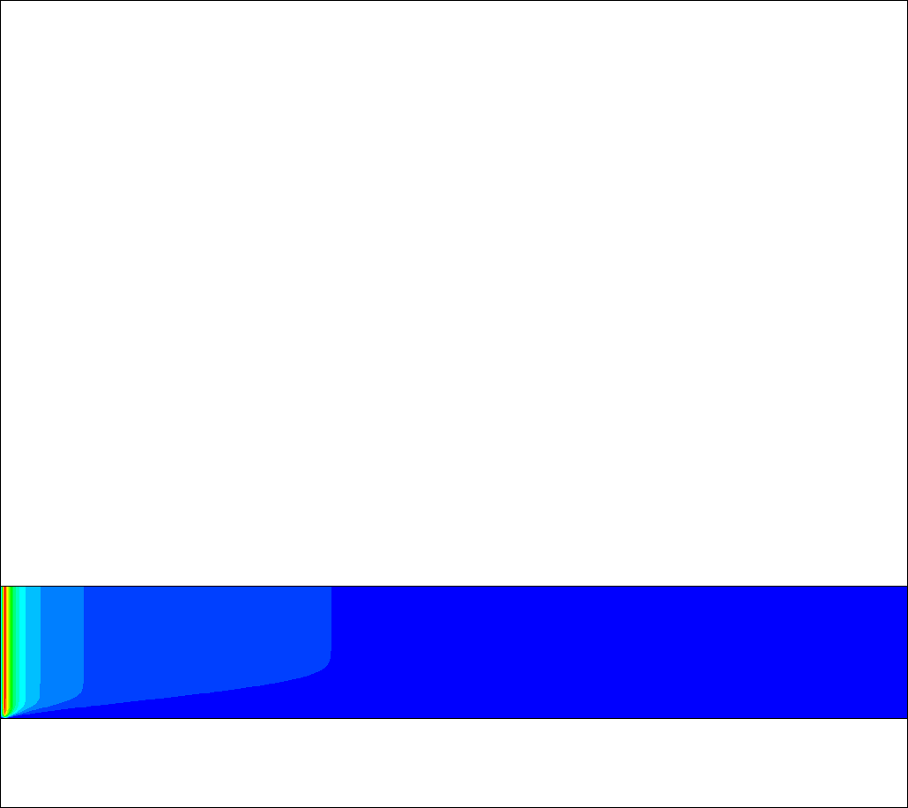

（b）法向速度云图

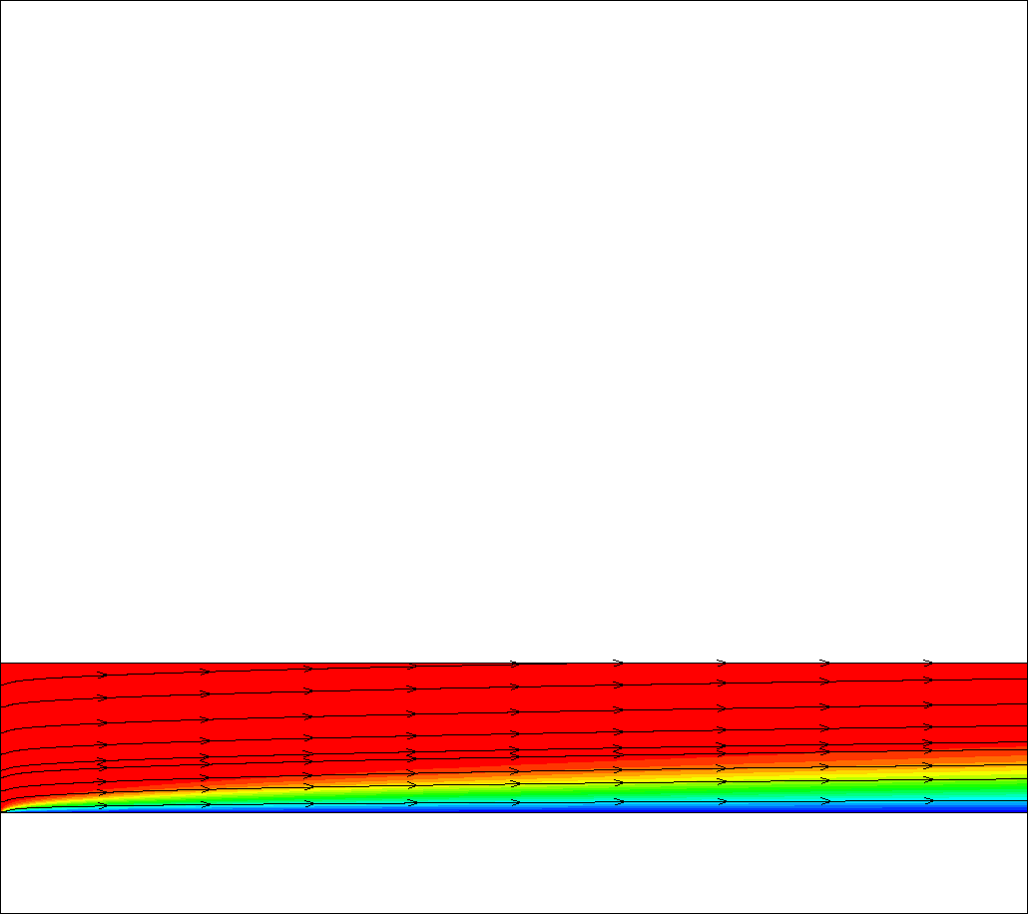

（c）流线分布

图6、湍流边界层是数值计算结果

为了与层流边界层进行比较，我们选取一段相同的流向距离进行比较，如图7所示，首先，我们可以很直观地看出，在同等条件下，湍流边界层的厚度大于层流边界层；此外，我们还可以看出，湍流边界层的厚度增长也比层流边界层要快，这是因为，层流边界层的厚度与成正比，而湍流边界层的厚度与成正比。

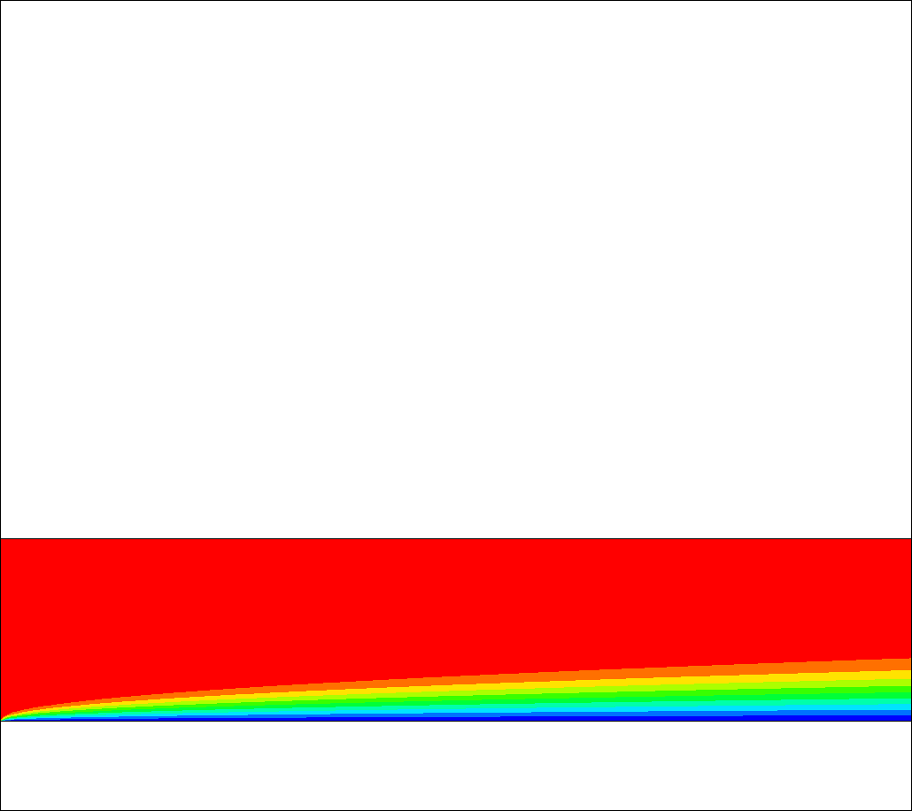

（a）平板层流边界层

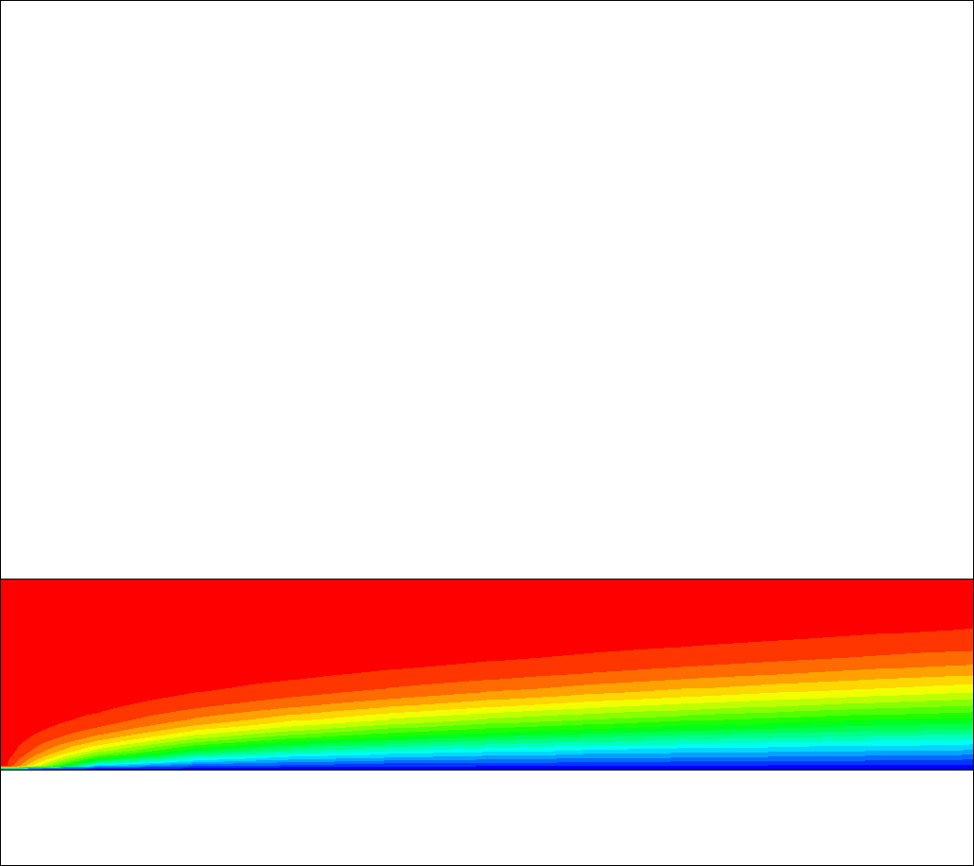

（b）湍流边界层

图7、层流边界层与湍流边界层的对比

**4 结论**

本题选择平板边界层流动这类控制方程属于抛物型方程的物理问题进行研究，一次讨论了层流、湍流边界层的控制方程，通用方程，区域离散化方法，方程离散方法等内容，并编写了可用于求解层流、湍流边界层流动的计算程序，设计了两个算例，对于层流边界层的求解，通过与布拉修斯相似性解进行对比，证明了计算程序的可行性与准确性，最后，对相同条件下的层流和湍流边界层的计算结果进行了对比，结论与已有的理论分析结论相符。